Обгрунтування технічних та якісних характеристик предмета закупівлі,
розміру бюджетного призначення та очікуваної вартості предмету закупівлі
Код ДК 021:2015-35810000-5 «Індивідуальне обмундирування» -зимовий формений одяг (208 одиниць)
Ідентифікаційний номер в електронній системі закупівель: UA-2026-10-14-005390-а на очікувану вартість – 274 000,00 грн.
Оголошення про проведення відкритих торгів з особливостями
1. Обґрунтування доцільності закупівлі Товару: придбання зимового форменого одягу для потреб замовника.
1.Найменування: Виконавчий комітет Обухівської міської ради Київської області.
2. Місце знаходження: 08700, Київська обл., місто Обухів, вул. Київська, 10.
3. Код ЄДРПОУ: 04362680
4. Категорія: відповідно до п.1 ч.3 ст.2 Закону України № 922-VIII «Про публічні закупівлі» (далі- Закон) в редакції від 19.04.2020 зі змінами.
5. Назва предмету закупівлі із зазначенням коду за Єдиним закупівельним словником: зимовий формений одяг, Код ДК 021:2015-35810000-5 «Індивідуальне обмундирування»
6. Дата оголошення: «14» жовтня 2026 року.
7. Процедура закупівлі: Відкриті торги з особливостями.
8. Ідентифікатор закупівлі: UA-2026-10-14-005390-а.
9. Інформація про технічні, якісні та інші характеристики предмета закупівлі: Код ДК 021:2015-35810000-5 «Індивідуальне обмундирування» -зимовий формений одяг (208 одиниць)

Зимовий формений одяг включає :
Назва товару, кількість (штук/одиниць) | Технічні, якісні, функціональні та інші характеристики (опис) виробу | Орієнтовна фотографія  товару
Куртка зимова утеплена, олива  40 (сорок) од. | Куртка утеплена прямого силуету з центральною застібкою на «блискавку», прикрито планкою на текстильній застібці. З капюшоном, що відстібається за допомогою «блискавки». З ремінь-кулісою по лінії талії і лінії низу. У ремінь-кулісу по лінії талії протягнуто технічний шнур, який фіксується однодирочним фіксатором і на кінцях якого надіти накінечники. По низу куртки, на рівні бічних швів, поставлені блочки в які протягнуто еластичний шнур.  Полички на відрізний кокетці. Основа полички складається з двох частин - верхньої і нижньої. Кокетки, зі складу по низу (шир. 4см), яка імітує клапан нагрудної кишені. Нагрудні кишені на "блискавці" 18см розташовані під кокеткою. Нижні кишені на "блискавці" 18см, розташовані на нижній частині полички і перекриті клапанами - складами (шир. 4см) з верхньої частини полички. Низ кокетки і низ середній частині полички оброблений обтачкой. Спинка на відрізний кокетці, перестрочена обробним рядком на 0,7 см. По спинці в області лопаток розташовані рельєфні підрізи-склади, для свободи руху і перестрочени обробним рядком на 0,7 см.  Рукава втачні, одношовні. У верхній частині рукавів два прорізні кишені з застібкою на «блискавку». Мішковина кишень кріпиться до верху рукава обробним рядком. Рукава на манжеті з еластичною стрічкою (шір.4,0см). Пройми рукавів перестрочени обробним рядком на 0,2 см.  Комірець стійка. Нижня стійка з флісу. На кінці верхнього коміра настрочена текстильна застібка (довжин. 6 см.), для кріплення капюшона і прикривається додатковою планкою. Також додаткова планка вставляється в шов пришивання «блискавки» і коміра і служить для захисту обличчя від кінців блискавки. Капюшон зйомний, утеплений, кріпитися за допомогою блискавки. Застібається на кінцях на текстильну застібку (шір.2,5см). Обсяг капюшона регулюється еластичним шнуром з однодирочним пришивним фіксатором. Капюшон складається з трьох частин - центральної і двох бічних. Низ куртки на кулісі, в яку втягнутий еластичний шнур. Довжина шнура регулюється пришивним фіксатором на рівні бічних швів куртки. Для зручності користування в бігунки застібки «блискавки» кишень і центральної застібки вставлені брелоки в колір. Поличка і спинка куртки на флісі, рукава на підкладці з поліестеру. На поличках два внутрішніх прорізни кишені з застібкою на «блискавку» 18 см. Підкладка капюшона з флісу.Утеплювач куртки: полички, спинка-синтепон 300 г/м2 щільності.  Рукава, капюшон, комір - синтепон 200 г/м2 щільності (в капюшон і комір синтепон ділиться). Для пошиття куртки застосовуються армовані нитки  Матеріал:  - тканина плащова з мембранним покриттям комбінованого переплетення типу «ріп-стоп»;  - сировинний склад п/е 100%;  - поверхнева щільність г/м2 160-180;  - тканина підкладкова щ.52г/м2;  - синтепон щ.300г/м2 - полички, спинка;  - синтепон щ.200г/м2 – рукава капюшон.  Колір: Олива | 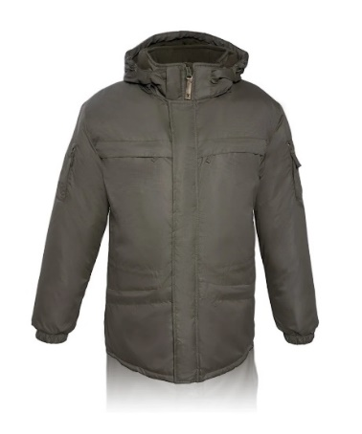
Штани утеплені з підтяжками, олива  40 (сорок) од. | Штани утеплені, прямі із застібкою на «блискавку». Передні половинки брюк з відрізними бочками і внутрішніми боковими кишенями. По входу в кишеню прострочена обробна строчка на 0,7 см Задні половинки брюк з виточками. Для регулювання виробу по зросту є бретелі - підтяжки на еластичної стрічці (шир. 4,0см). Бретелі по переду регулюються за допомогою текстильної застібки (шир. 4,0см), по спинці на еластичної стрічці, кінець якої кріпиться до поясу за допомогою текстильної застібки (шир. 4,0см). Пояс широкий на одну петлю і ґудзик, перестроченний по контуру рядком на 0,2 см. З внутрішньої сторони пояса посередині передніх половинок і на рівні середнього шва настрочені петельки з репсової стрічки(шир. 2,0см) для кріплення бретель - підтяжок. Штани на підкладці з утеплювачем. Як утеплювач використовується синтепон щільності 200г/м2. Підкладка простьобана з утеплювачем.  Особливість: для пошиття штанів застосовуються армовані нитки, для міцності додатково прокладаються оздоблювальні строчки по кроковим швах і шву сидіння на 0,2 см.  Матеріал:  - тканина плащова з мембранним покриттям комбінованого переплетення типу «ріп-стоп»;  - сировинний склад п/е 100%;  - поверхнева щільність г/м2 160-180;  - тканина підкладкова щільність 52г/м2 | 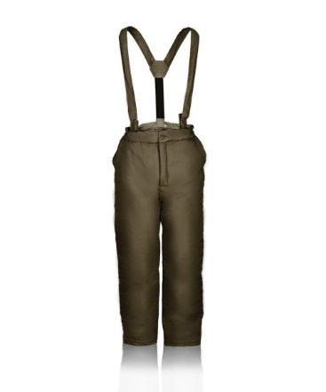
Куртка тактична демісезонна з тканини Softshell (софтшелл), олива  40 (сорок) од. | Куртка тактична демісезонна виготовлена з тканини Softshell (софтшелл).  Центральна блискавка з подвійними бігунками, що дають можливість при необхідності комфортно сидіти, розстібнувши блискавку знизу;  – капюшон не відстібається, є зручна система регулювання об'єму капюшона за допомогою фіксаторів з еластичним шнуром;  – підкладка з сітки у капюшоні - це додатковий шар повітря голові, що надає можливість оптимального терморегулювання голови при активному русі;  – з верху центральної блискавки з лівого боку капюшону пришитий флісовий обмежувач проти натирання шкіри шиї краями капюшона, та проти попадання волосся бороди у застібку блискавки;  – манжети на рукавах на застібках Велкро (липучках) для захисту від потрапляння вітру та вологи;  – 6 кишень: дві нагрудні, дві на рукавах, додаткова для дрібниці внизу лівого рукава; внутрішня кишеня для документів всередині куртки з лівої сторони на застібці-липучці;  – усі кишені підвищеної міцності з додатковою сіткою всередині кишень;  – усі застібки-блискавки зі зручними шнурами-пулерами на кожній застібці для зручного користування блискавками не знімаючи рукавичок;  – регулювання об'єму низу куртки за допомогою фіксаторів з еластичним шнуром;  – панелі Велкро (липучки) на рукавах куртки для розміщення шевронів;  Склад тканини: 100% поліестер. | 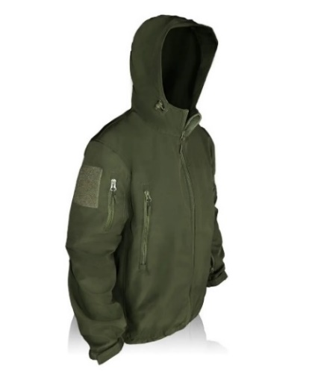
Штани тактичні з тканини Softshell (софтшелл), олива  40 (сорок) од. | Штани тактичні виготовлені з багатошарової тканини «Софтшелл».Штани напівприлягаючого силуету завищеною талією. На поясі штанів розташовані 5 широких шльовок-хомутиків під ремінь 5 см. Гульфік із застібкою типу "блискавка" та двома металевими кнопками на застібці поясу.2 верхні бічні кишені скругленої форми , 2 бічні карго кишені на блискавках підвищеної міцності . Низ штанів з кулісами з еластичним шнуром, що дуже зручно при носінні виробу всередину високого взуття. Склад тканини: 100% поліестер | 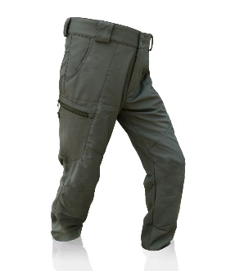
Шапка в’язана на флісі, олива  40 (сорок) од. | Шапка в’язана на флісі  Склад тканини: 100% поліестер  Конструкція: шапка подвійна  Особливості: з відворотом  Колір: олива | 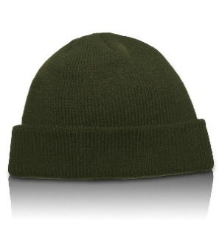
Пончо, олива  8 (вісім) од. | Пончо із захистом від дощу та можливості трансформації в тент чи намет. Пончо виготовлено з водонепроникного матеріалу який забезпечує захист від дощу та вологи , має спеціальну конструкцію яка дозволяє його трансформувати в тент або намет.Пончо компактно складається в чохол і легко поміщається в рюкзак або сумку. Колір Олива. Склад тканини: 100% поліестер. | 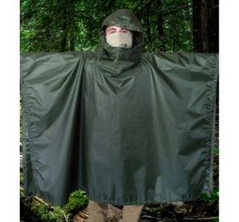
Інші вимоги:
Рік виготовлення одягу– 2025-2026.
Деталізована розмірна сітка на куртки і штани (в параметрах від 46/3 до 66/5 розмірів) та шапки (від 54 до 62 розмірів) буде надана Замовником в якості додатку до договору поставки товару перед його підписанням.
Товар повинен бути новим та таким, що не був у використанні, не пошкодженим (у випадку виявлення дефектів потребує заміни). Термін та умови його зберігання не порушені, про що у складі пропозиції Постачальником надається гарантійний лист.
Товар повинен бути не відновленим.
Товар повинен відповідати вимогам до предмету закупівлі, викладеним у цьому технічному завданні (специфікації), зокрема не нижчими за технічними та якісними характеристиками, ніж викладені у цьому документі.
Товар повинен бути запаковано в оригінальну упаковку виробника.
У разі поставки неякісного товару або товару, який не відповідає технічним умовам, Постачальник зобов’язується замінити його на продукцію належної якості і характеристики.
Строк поставки – протягом 10-ти днів після укладання Договору.
Постачальник забезпечує відповідність якості виробу вимогам технічного опису та гарантує термін експлуатації один рік з дати її початку, при дотриманні умов експлуатації, транспортування та зберігання.
Гарантійний термін зберігання – 5 років від дати виготовлення при умові дотримання умов транспортування та зберігання.
На підтвердження відповідності Товару установленим вимогам (об’єктивним критеріям) учасник надає відповідні маркування, протоколи випробувань, сертифікати або технічний паспорт.
10. Строк надання послуг: протягом 10-ти днів з моменту підписання договору поставки.
11. Очікувана вартість предмета закупівлі: 274 000,00 (двісті сімдесят чотири тисячі гривень 00 копійок) грн. з ПДВ.
12. Обґрунтування очікуваної ціни закупівлі Товару: розрахунок очікуваної вартості предмета закупівлі проведено відповідно рекомендаціям Наказу Мінекономіки від 18.02.2020 р. № 275 «Про затвердження примірної методики визначення очікуваної вартості предмета закупівлі» з урахуванням інформації, отриманої з Інтернет-ресурсів: https://index.minfin.com.ua/markets/fuel/detail/ та https://finance.i.ua/fuel/.
В ціну включені всі податки, збори, обов'язкові платежі та вартість доставки та усіх інші витрати.
13. Обґрунтування обсягів закупівлі Товару: закупівля здійснюється на виконання цільової Програми «НАЦСПРОТИВ» на 2025-2026 роки (на 2026 рік), затвердженої рішенням Обухівської міської ради № 1474-67-VIII від 20 грудня 2024 року (зі змінами), для забезпечення виконання службових і бойових завдань Добровольчим формуванням Обухівської міської громади № 1.

Вик. Проценко Олександр
тел. (044) 365-03-20

